学 院： 专 业： 学 号： 姓 名：

装 订 线
广东工业大学考试答卷( A )
课程名称: 数字逻辑B 试卷满分100分
注意：答案直接写在试卷上
考试时间: 13 年 1 月 9 日 (第 19 周 星期 三 )
题 号 | 一 | 二 | 三 | 四 | 五 | 总分
评卷得分
评卷签名
复核得分
复核签名
一、填空题（每空2分，共20分）
1、（000100110101）8421BCD =（ 135 ）10
2、已知逻辑函数F（A，B，C）=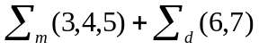，写出最简的与或非表达式（ A+BC ）。
3、在四变量Y=AB+CD的卡诺图中，填1的方格有（ 7 ）个。
4、两个输入异或门（TTL门电路）的一个输入端接信号A。另一个输入端通过100KΩ电阻接地，这输出为（ A ）。
5、写出下图所示电路输出端的逻辑表达式：
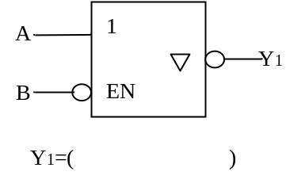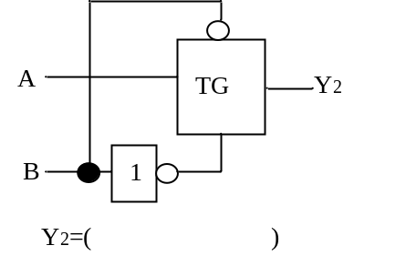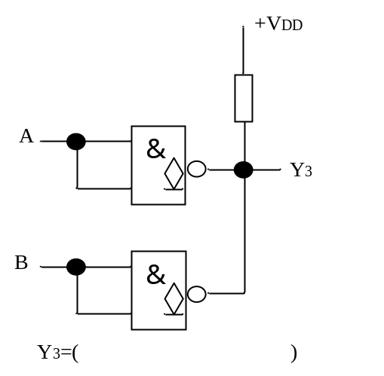
Y1=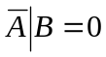 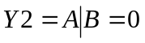 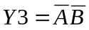
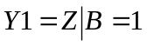 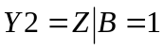 或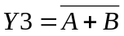
6、构成六位寄存器应选用（ 6 ）个触发器。
7、在右图所示的D/A转换电路中，基准电压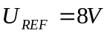，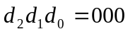时，
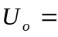（ 0V ）；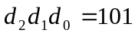时，（ 5V ）；
R
R
R
2R
2R
2R
2R
U_{REF}
u_{O}
+
二、单项选择题（每题2分，共20分）
请把所选项前面的字母填在下面表格里：
题号 | 1 | 2 | 3 | 4 | 5 | 6 | 7 | 8 | 9 | 10
答案 | A | A | A | B | A | A | B | C | B | B
1、CMOS或非门的多余输入端按以下方法处理，正确的是：（ A ）
A．通过20 KΩ电阻接地；B．悬空；C．接正电源端；D．以上都错
2、Y=A⊕1⊕1⊕1…⊕1（式中共有1000个1）的结果是：（ A ）
A．A B． C．1 D．0
3、编码电路和译码电路中，（ A ）电路的输出是二进制代码。
A．编码 B．译码 C．编码和译码 D．以上都错
4、能实现分时传送数据逻辑功能的是：（ B ）
A．CMOS与非门 B．CMOS三态门 C．CMOS漏极开路门 D．以上都错
5、组合逻辑电路任何时刻的稳态输出：（ A ）
A．仅与该时刻的输入信号有关 B．仅与电路的原来状态有关 C．与A、B皆有关
6、一个四位加法计数器，由0000状态开始，经过了76个脉冲，此计数器的状态为：（ A ）
A．1100 B．1101 C．1110 D．1111
7、在图（a）所示电路中，cp脉冲的频率为8KHZ，则输出端Q的频率为：（ B ）
Q
CP
C1
1D
D
Q
A．1 KHZ B．2KHZ C．4KHZ D．8KHZ
8、电路的输入波形和输出波形之间的关系如下图，函数的逻辑表达式为：（ C ）
A
B
Y
A． 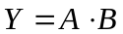 B．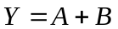 C．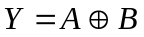 D． 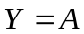⊙B
9、欲将缓慢变化的波形转换成矩形脉冲，应选用：（ B ）
A．多谐振荡器 B．施密特触发器 C．单稳态触发器 D．RS触发器
10、由555定时器构成单稳态触发器其输出脉冲宽度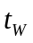为：（ B ）
A．0.7RC B．1.1RC C．1.43RC D．2.2RC
三、 分析题（本大题共30分）
1、试分析图1所示逻辑电路
（1）写出标准与或表达式（4分）；
（2）写出最简与非-与非式（4分）；
（3）写出最简或非-或非式（4分）。

图1
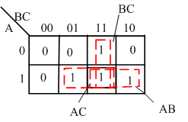
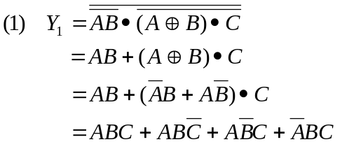
（2）画由卡诺图并圈“1”项化简，得
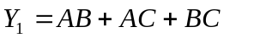
（3）圈卡诺图“0”项化简，得
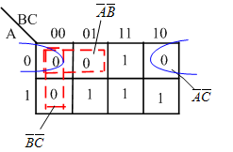
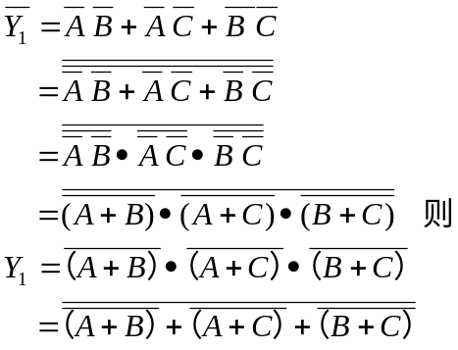
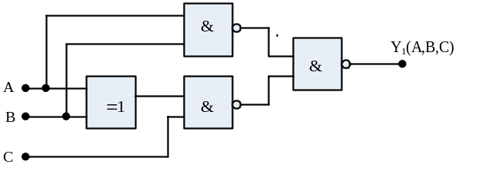2、试分析图2所示电路，写出标准与或表达式（4分）
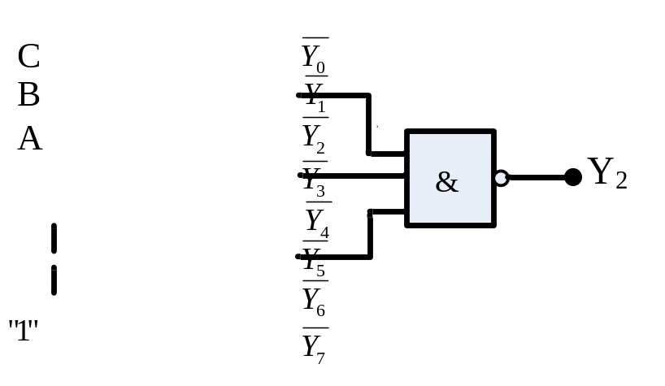
图2
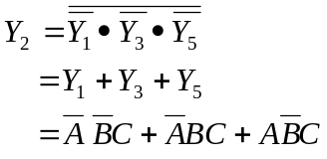
3、试分析图3所示电路
（1）写方程式（时钟方程、驱动方程）（4分）；
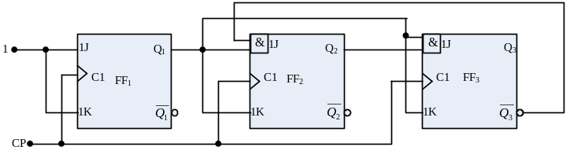（2）求状态方程（3分）；
（3）列出状态表（4分）；
（4）说明这是一个几进制计数器？能否自启动？（3分）
图3
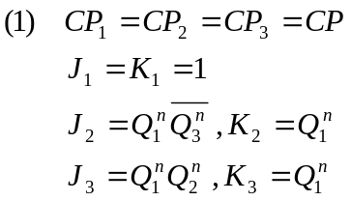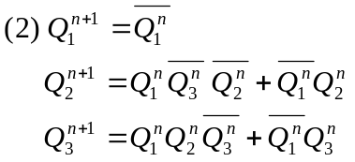
(3)画状态表
现态 |  |  | 次态
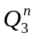 | 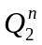 | 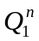 | 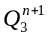 | 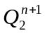 | 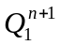
0 | 0 | 0 | 0 | 0 | 1
0 | 0 | 1 | 0 | 1 | 0
0 | 1 | 0 | 0 | 1 | 1
0 | 1 | 1 | 1 | 0 | 0
1 | 0 | 0 | 1 | 0 | 1
1 | 0 | 1 | 0 | 0 | 0
1 | 1 | 0 | 1 | 1 | 1
1 | 1 | 1 | 0 | 0 | 0
（4）由状态表可看出，这是六进制计数器，且不存在无效循环。故可自启动。

四、设计题（本大题共20分）
1、现有一个组合电路真值表如下，输入为A、B、C，输出为L，试设计该电路。
（1）画出逻辑函数的卡诺图；（2分）
（2）写出最简与或式；（4分）
（3）写出标准与或表达式；（2分）
A | B | C | L
0 | 0 | 0 | 1
0 | 0 | 1 | 0
0 | 1 | 0 | 1
0 | 1 | 1 | 0
1 | 0 | 0 | 0
1 | 0 | 1 | 1
1 | 1 | 0 | 0
1 | 1 | 1 | 1
（4）用数据选择器74153实现，画出连线图。（4分）
解：（1）（3）（标准与或式）
A
0
1
01
11
10
1
1
1
1
BC
00
（2）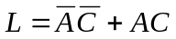 （最简与或式）
Y
1/2 74LS153
D₃
D₂
D₁
D₀
A₁
A₀
ST
A
B
1
C
令 A₁ = A, A₀ = B
则 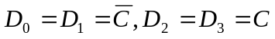

2、试用74LS161构成十一进制计数器(可以附加必要的门电路)（8分）
提示：四位二进制计数器74LS161的 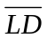为同步置数端，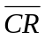为异步清零端，D0~D3并行数据输入端，Q0~Q3为数据输出端，CTT与CTP为计数使能端。
1、利用74161的异步清零功能；（4分）
解：异步清零信号：Q₃Q₂Q₁Q₀=1011
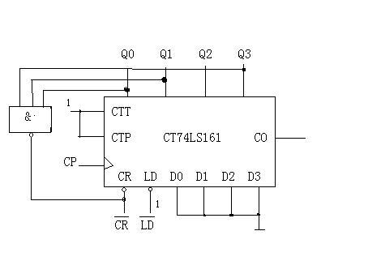

2、利用74161同步置数功能。（4分）
解：同步置数复位信号为：Q₃Q₂Q₁Q₀=1010
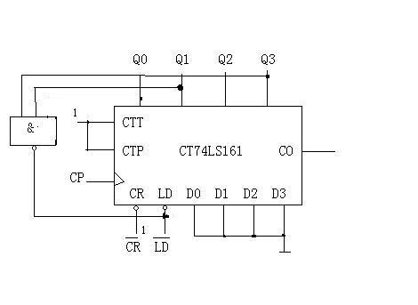
五、画波形图（10分）
1、分别写出Q0，Q1的状态方程；（2分x2）
2、对应CP，分别画出Q0，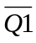，Y端的波形，设两个触发器的起始状态都为0。（2分x 3）
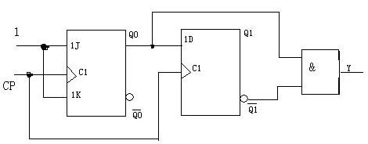
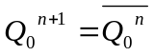；CP上升沿触发
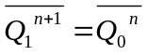 ；CP上升沿触发
